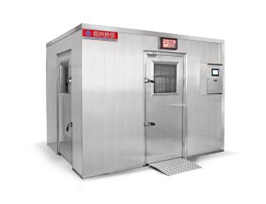 | 品 牌 | 宝源央厨
 | 名 称 | 热风循环消毒房
 | 型 号 | 定制
 | 单价 | 2600元/立方
产品功能 消毒库大容量设计能够消毒大件不锈桶、盆等餐具；主要功能：主要利用高温热风杀灭微生物。系统通过电热循环一体机产生高温热风，并通过物质循环风机将热风均匀地吹向库内物品表面。在高温的作用下，微生物的蛋白质结构会发生变化失去活性，从面达到杀菌效果，同时，高温热风还可以快速干燥表面的水分，防止微生物滋生。 | 适用场地  适用于宾馆酒店、中小型餐厅、医院、员工食堂、学校食堂、和其他餐饮场所。
整机描述
1、说明:库体部分：双面 304不锈钢100 保温手工板搭建而成，顶\四周围板厚度1.0mm，低板304/2.0mm花纹板厚耐高温型，六面密封，保温棉容重不低于 120k，进口高温胶复合，重型压床压制而成。防火等级 A 级。
2）工作一共为三个阶段： 烘干阶段、消毒阶段、保管阶段。
3）预约功能： 设定启动时间。
4）设备运行的温度、时间、湿度等参数，系统可以自动存储，方便导入电脑，作为 HACCP 溯源管理系统。 5、报警：超温报警，电机故障报警等，报警时同时切断电源，机械式超温双重保护。热源及功率--电源AC 380V/1KW/立方 资质：
1.具有消毒产品生产企业卫生许可证 2.产品标准技术要求符具有CQC食品接触安全认证证书及食品接触卫生认证证书。
3.消毒后内部放置的快餐盘、保温桶、汤碗、汤桶、大盆符合GB 14934-2016《食品安全国家标准消毒餐(饮)具》的要求。提供检测报告
4.符合国家二星级高温消毒标准，通过《食具消毒柜安全和生要求》GB17988-2008二星级消毒标准目消毒库每层各试点对玻片载体上的脊髓灰质炎病毒I型疫苗株的灭活对数值均>4.消毒库每层各测试点对玻片载体上的大肠杆菌的杀灭对数值均>3.00。提供检测报告
5.拥有有毒有害物质限量认证证书，符合GB18584-2001.GB 28481-2012 标准要求。提供检测报告 6.所用板材均采用食品级材质，无重金属污染，符合食品卫生使用安全。提供检测报告
7.抗菌标准依据 GB/T11170-2008、YB/T4171~2020含Cu元素，对大肠杆菌、沙门氏菌抗菌率>99%，防止长时间清理卫生不及时，产生菌落滋生细菌。提供检测报告 9.依据 GB/T10125-2021,GB/T6461-2002 保护评级 Rp，经 24h 中性盐雾试验后，保护评级 Rp不低于 10。提供检测报告

